Статистический отчёт
Файл данных: MockDataset.csv

Результаты сравнительного анализа
Метод: независимый t-критерий Стьюдента
Статистика: 2.100
p-value: p=0.04

Интерпретация
При сравнении группы по показателю «Age» с использованием независимый t-критерий Стьюдента выявлены статистически значимые различия (p=0.04). Размер эффекта (d Коэна): 0.50 (средний).
Выбор метода обоснован: данные соответствуют нормальному распределению.
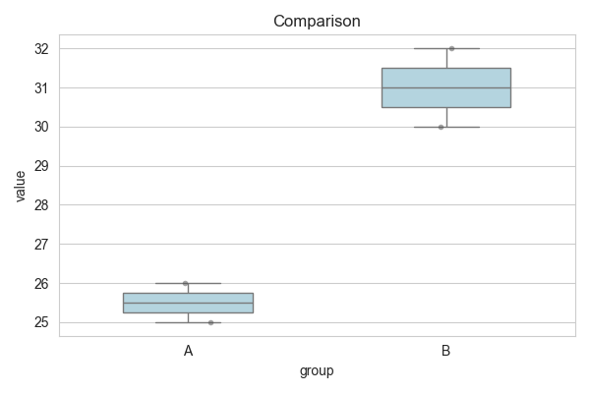
Рис. Визуализация результатов

Описательная статистика разностей
Переменные | Разность (M±SD) | Мин – Макс | n
BP_Pre vs BP_Post | -5.00 ± 2.00 | -8.00 – -2.00 | 10

Результаты сравнения (Связанные выборки)
Метод: t_test_rel
Статистика: -4.500
p-value: p=0.001

Интерпретация
Согласно критерию t_test_rel, выявлены статистически значимые различия (p=p=0.001).
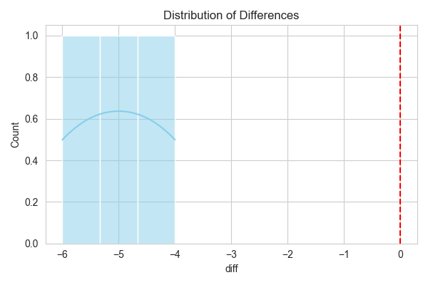
Рис. Визуализация результатов

Таблица 1. Описательная статистика
Показатель | Группа A  (n=10) | Группа B  (n=10) | Всего  (n=20)
Среднее (M) | 30.00 | 35.00 | 32.50
Медиана (Me) | — | — | —
Станд. откл. (SD) | 5.00 | 5.00 | —
Мин – Макс | 0.0 – 0.0 | 0.0 – 0.0 | —
95% ДИ | [0.00; 0.00] | [0.00; 0.00] | —

